练习：

1.创建数据库名字grade

2.数据库中创建集合名字class

3.集合中插入若干文档，文档格式如下

{name:’zhang’,age:10,sex:’m’,hobby:[‘a’,’b’]}

hobby可以是:draw sing dance baskerball football pingpong computer

4.查找练习

查看班级所有人信息

db.class.find()

查看班级中年龄为8岁的学生信息



查看年龄大于10岁的学生信息



查看年龄在8-11岁之间的学生信息



找到年龄为9岁且为男生的学生



找到年龄小于7岁或者大于11岁的学生



找到年龄是8岁或者11岁的学生



找到有两项兴趣爱好的学生



找到兴趣爱好中有draw的学生



找到喜欢画画和跳舞的学生



统计兴趣有三项的学生人数



找出本班年龄第二大的学生



查看学生的兴趣范围

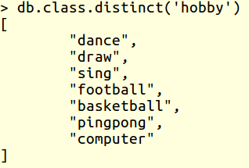

找到班级中年龄最大的三个学生

5.删除所有年龄大于12或者小于6岁的学生



